Муниципальное бюджетное дошкольное образовательное учреждение
«Детский сад комбинированного вида № 19 «Рябинка»
_____________________________________________________________________
658204, г. Рубцовск, ул. Комсомольская, 65
тел.: (38557) 2-16-26
Е-mail: ryabinka.detskiysad19@mail.ru
Сообщение подготовила: Киракосян О.Х
Консультация для педагогов.

Развитие
мелкой моторики

Исследователями разных стран установлено, а практикой подтверждено, что уровень развития речи детей находится в прямой зависимости от степени сформированности тонких движений пальцев рук.
Поэтому тренировка движений пальцев и кисти рук является важнейшим фактором, стимулирующим речевое развитие ребенка, способствующим улучшению артикуляционных движений, подготовке кисти руки к письму и, что не менее важно, мощным средством, повышающим работоспособность коры головного мозга, стимулирующим развитие мышления ребенка. Не случайно, упражнения для пальчиков в Японии начинают выполнять с 2-3 месяцев.
Благоприятное воздействие на развитие движений кистей и пальцев руки оказывает самомассаж, а также занятия изобразительной деятельностью (лепкой, рисованием, аппликацией) и ручным трудом (изготовление поделок из бумаги, картона, дерева, ткани, ниток, шишек, соломы, бисероплетение, конструкторы, мозаики и т.д.)
Очень важной частью работы по развитию мелкой моторики являются «пальчиковые игры» и пальчиковая гимнастика. Сначала все упражнения выполняются не спеша. Поправьте ребенка, если он затрудняется выполнить требуемое движение. Можно даже взять его руку в свою и действовать совместно.
Кроме пальчиковой гимнастики, существуют и различные графические упражнения, способствующие развитию мелкой моторики и координации движений руки, зрительного восприятия и внимания (штриховка, «обведи по контуру», «нарисуй такую же картинку», «продолжи узор» и т.д.)

Упражнения для пальчиковой гимнастики за столом

- Свободное похлопывание кистями по столу поочередно и одновременно.
- Свободное постукивание пальцами по столу обеими руками и поочередно.
- Поочередное приподнимание и опускание пальцев (кисти рук лежат на столе): правой руки, левой руки, обеих рук одновременно.
- «Бегают человечки» (указательный и средний пальцы правой, затем левой, потом обеих рук).
Поочередная смена положения рук «КУЛАК – ЛАДОНЬ – РЕБРО». Выполняется сначала правой, затем левой, потом двумя руками вместе.

Кинезиологические упражнения

В последние годы увеличилось количество детей с трудностями в обучении и адаптации. Для преодоления имеющихся у них нарушений необходимо проведение комплексной психокоррекционной работы. Одним из составляющих элементов такой работы является кинезиологическая коррекция.
Кинезиология — наука о развитии умственных способностей через определенные двигательные упражнения. Эти упражнения позволяют создать новые нейронные сети и улучшить межполушарное взаимодействие, которое является основой развития интеллекта.
Можно предложить детям следующие упражнения.
- Кулак — ладонь. Обе руки лежат на столе или на коленях ладонями вниз, одна сжата в кулак. Одновременно кулак разжать, а другую ладонь сжать в кулак, поменять руки. Движения по мере усвоения можно ускорять, но следить за тем, чтобы сжатия-разжатия производились попеременно, не соскальзывая на одновременные.

Вот ладошка, вот кулак.
Всё быстрей делай так.
- «Оладушки».
Правая рука лежит на колене ладонью вниз, левая — на другом колене ладонью вверх. Одновременная смена: теперь правая — ладонью вверх, а левая — ладонью вниз. По мере усвоения — движения ускорять.
Мы играли в ладушки—
Жарили оладушки.
Так пожарим, повернем
И опять играть начнем.
- «Пальчики здороваются»
Поочередное соединение всех пальцев с большим (перебор пальцев). На каждый ударный слог пальцы одной руки соединяются с большим в следующем порядке: 1—2, 1—3, 1—4, 1—5, 1—5, 1—4, 1—3, 1—2. Затем смена рук.
Ищет птичка и в траве,
И на ветках, и в листве,
Смена рук.
И среди больших лугов
Мух, червей, слепней, жуков!
- «Лягушка» (кулак — ребро — ладонь). Три положения руки на столе или на колене последовательно сменяют друг друга: кулак (ладонью вниз), ладонь ребром, ладонь вниз:
Лягушка (кулак) хочет (ребро) в пруд (ладонь),
Лягушке (кулак) скучно (ребро) тут (ладонь).
- «Лезгинка». Левая ладонь повернута к себе, пальцы в кулак, а большой — в сторону. Правая рука прямой ладонью вниз прикасается к мизинцу левой. Потом — одновременная смена положений рук.
Вертишейки, вертихвостки
Не хотят носить обноски —
Им бы праздничные блестки
Да высокие прически!

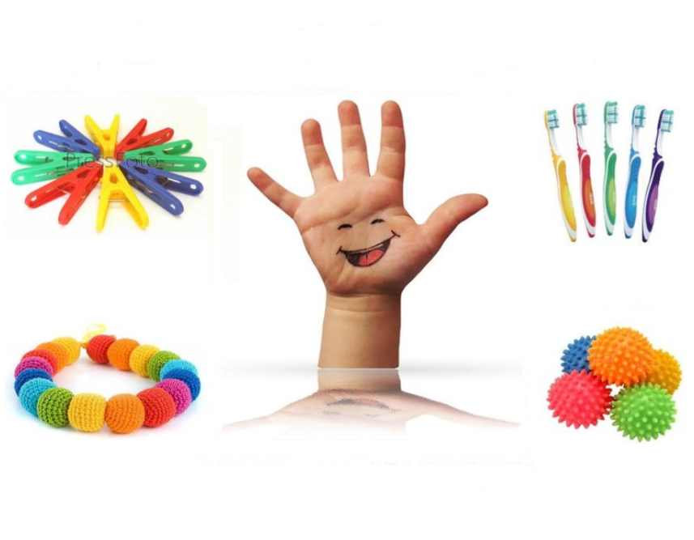

Комплекс упражнений для развития мелкой моторики с грецким орехом.

- Взять грецкий орех в правую руку и крепко сжать на счет 5. Повторить упражнение для левой руки.
- Правая ладонь прямая, пальцы крепко прижаты друг к другу. Прокатывать грецким орехом от запястья до кончиков пальцев и обратно. Повторить упражнение для левой руки.
- Кисть правой руки лежит на столе ладонью вниз. Грецкий орех катается вперед и назад по направлению косточек. Повторить упражнение для левой руки.
- «Колобок». Грецкий орех лежит на левой руке, правая рука – сверху. Катаем, катаем, крепко прижимаем. Повторить упражнение для правой руки.
- «Упрямый орешек». Пальцы на обеих руках крепко прижаты друг к другу, грецкий орех зажимается между ними – проталкивается между пальцами.
- «Крышечка». Пальцы собираются в горсточку – грецкий орех прокатывается между ними.
- Грецкий орех берется большим и указательным пальцами правой руки, затем большим и указательным пальцем левой руки, затем большим и средним пальцем правой руки, затем большим и средним пальцем левой руки и т.д. Пальцы меняются поочередно с проговариванием.
- После каждого упражнения выполняются упражнения на расслабление рук (уронили ручки вниз и расслабились).

